

**Aplikasi Peminjaman dan Pengembalian Barang Inventaris**

Panduan Penggunaan Aplikasi

# **Document Overview**

|  |  |  |
| --- | --- | --- |
| **Nama Project** | : | Panduan Penggunaan Aplikasi Peminjaman dan Pengembalian Barang Inventaris |
| **Responsible Person** | : | 1. Mochammad Fauzan Rizqulloh, S.Kom. |
| **Developer** | : | 1. Mochammad Fauzan Rizqulloh, S.Kom. |

# **Document History**

|  |  |  |  |  |
| --- | --- | --- | --- | --- |
| **No** | **Creator** | **NIP** | **Document Revision** | **Release Date** |
| 1 | Mochammad Fauzan Rizqulloh, S.Kom. | 199509012020121007 | V.1.0 | Juni 2021 |
|  |  |  |  |  |
|  |  |  |  |  |
|  |  |  |  |  |
|  |  |  |  |  |
|  |  |  |  |  |
|  |  |  |  |  |
|  |  |  |  |  |
|  |  |  |  |  |
|  |  |  |  |  |
|  |  |  |  |  |
|  |  |  |  |  |
|  |  |  |  |  |
|  |  |  |  |  |
|  |  |  |  |  |
|  |  |  |  |  |
|  |  |  |  |  |
|  |  |  |  |  |
|  |  |  |  |  |
|  |  |  |  |  |
|  |  |  |  |  |
|  |  |  |  |  |
|  |  |  |  |  |
|  |  |  |  |  |
|  |  |  |  |  |
|  |  |  |  |  |

# **Daftar Isi**

Document Overview 1

Document History 2

Daftar Isi 3

Daftar Gambar 4

BAB I PENDAHULUAN 5

A. Gambaran Umum 5

I. Deskripsi Sistem 5

II. Tujuan 5

III. Struktur Menu di dalam Aplikasi 5

BAB II PENGGUNAAN APLIKASI 6

A. Akses Login dan Logout Aplikasi 6

I. Login Aplikasi 6

II. Logout Aplikasi 7

B. Penggunaan Menu Pegawai 8

C. Penggunaan Menu Peminjaman 8

I. Buat Peminjaman Barang Inventaris Baru 8

II. Download Berita Acara 13

III. Upload Berita Acara 15

IV. Pengembalian Barang Inventaris 16

V. Lihat Detail Peminjaman 17

# **Daftar Gambar**

Gambar 1 Halaman Login Aplikasi 6

Gambar 2 Halaman Peminjaman 7

Gambar 3 Tombol Logout 7

Gambar 4 Menu Pegawai 8

Gambar 5 Halaman Menu Peminjaman 9

Gambar 6 Input Peminjam Barang 10

Gambar 7 Peminjam Barang Yang Telah Dipilih 10

Gambar 8 Input Barang Yang Akan Dipinjam 11

Gambar 9 Barang Yang Telah Dipilih Jika Berupa Kendaraan 11

Gambar 10 Input Tanggal Penggunaan Barang 12

Gambar 11 Input Maksud Penggunaan Barang 12

Gambar 12 Input Nama Pengemudi Jika Barang Adalah Kendaraan Dinas 13

Gambar 13 Data Peminjam Pada Tabel 13

Gambar 14 Klik Aksi Untuk Download Berita Acara 13

Gambar 15 Popup Form Download dan Upload Berita Acara 14

Gambar 16 Berita Acara Yang Didownload 15

Gambar 17 Sudah Upload BAST 16

Gambar 18 Pilih Aksi Pengembalian 16

Gambar 19 Popup Konfirmasi Pengembalian Barang 16

Gambar 20 Status Peminjaman Telah Dikembalikan 17

Gambar 21 Pilih Aksi Detail 17

Gambar 22 Popup Detail Peminjaman 18

# **BAB I PENDAHULUAN**

## **Gambaran Umum**

### **Deskripsi Sistem**

Aplikasi peminjaman dan pengembalian barang inventaris yang dapat diakses melalui jaringan internet, digunakan untuk mengelola dan mencatat administrasi peminjaman barang inventaris yang tersedia di unit kerja Sub Bagian Kepegawaian, Umum, dan Kehumasan yang selama ini untuk pencatatan barang belum berjalan, dan untuk peminjaman kendaraan dinas masih dicatat pada *whiteboard*. Aplikasi ini pun sebagai penunjang dari aplikasi pengelolaan barang yang telah ada yaitu aplikasi ATISISBADA. Data master barang inventaris mengacu pada data yang telah tercata pada aplikasi tersebut. Dengan adanya aplikasi peminjaman dan pengembalian barang inventaris ini, diharapkan dapat mempermudah user dalam melakukan pencatatan peminjaman barang, pengembalian, serta dokumen administratif berupa berita acara.

### **Tujuan**

Aplikasi peminjaman dan pengembalian barang inventaris ini bertujuan untuk pengelolaan dan pencatatan administrasi peminjaman serta pengembalian barang inventaris yang berbasis web dan dapat diakses melalui jaringan internet. Dimana aplikasi ini terintegrasi dengan SIAP Jabar dan ATISISBADA

### **Struktur Menu di dalam Aplikasi**

|  |  |
| --- | --- |
| Aplikasi Peminjaman dan Pengembalian Barang Inventaris | |
| Pegawai | Peminjaman |

# **BAB II PENGGUNAAN APLIKASI**

## **Akses Login dan Logout Aplikasi**

## **Login Aplikasi**

Untuk mengakses aplikasi peminjaman dan pengembalian barang inventaris, ikuti Langkah berikut ini:

1. Pastikan pengguna yang akan mengakses aplikasi telah didaftarkan pada aplikasi. (Pendaftaran dapat menghubungi admin)
2. Buka apliaksi web browser (Mozilla Firefox / Opera / Google Chrome / Safari / Windows Edge)
3. Ketika url berikut: disbun.jabarprov.go.id/umum-peminjaman
4. Tekan Enter
5. Selanjutnya akan muncul tampilkan halaman login aplikasi peminjaman dan pengembalian barang inventaris sebagai berikut:

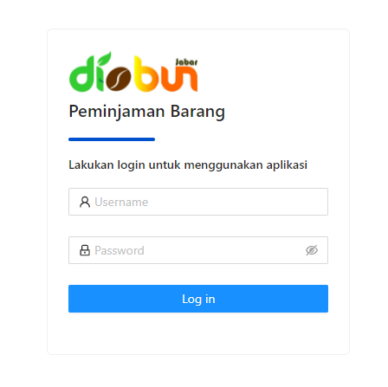

Gambar 1 Halaman Login Aplikasi

1. Masukkan username menggunakan NIP pegawai
2. Masukkan password menggunakan password yang digunakan untuk akse SIAP Jabar / TRK
3. Tekan tombol “Log in” untuk mengakses menu pada aplikasi
4. Setelah berhasil masuk ke dalam aplikasi maka akan tampil halaman peminjaman sebagai berikut:

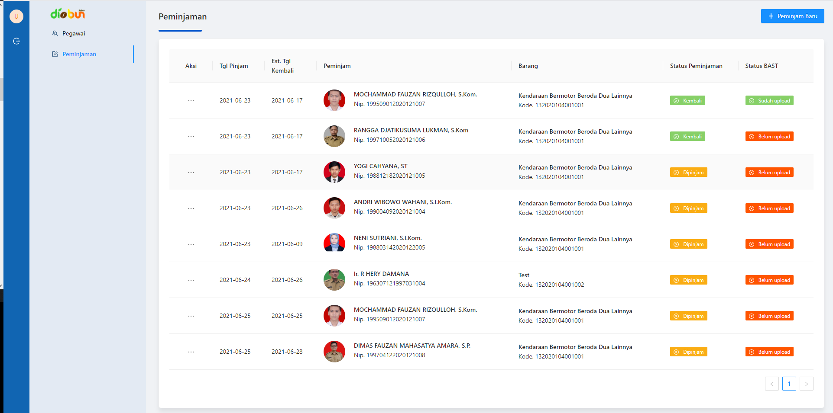

Gambar 2 Halaman Peminjaman

## **Logout Aplikasi**

Untuk dapat melakukan logout aplikasi, ikuti Langkah berikut ini:

1. Pastikan jika user sudah melakukan login
2. Klik tombol icon “Logout” pada sisi kiri atas



Gambar 3 Tombol Logout

1. Setelah berhasil logout, maka akan Kembali ke halaman awal login

## **Penggunaan Menu Pegawai**

Menu Pegawai digunakan untuk melihat daftar pegawai dan melakukan sync dengan SIAP Jabar

1. Lakukan login sesuai dengan poin A.
2. Setelah login berhasil, klik menu Pegawai maka akan menampilkan daftar pegawai

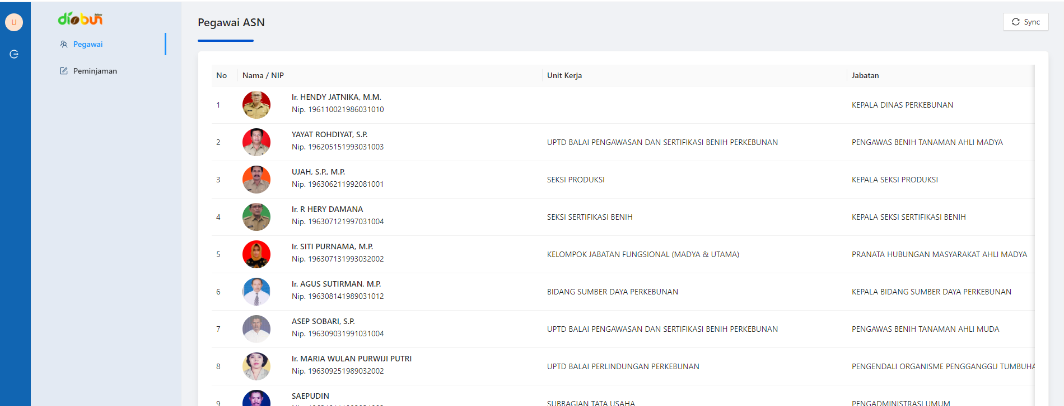

Gambar 4 Menu Pegawai

1. Klik tombol “sync” jika ingin mesinkronisasi data dengan SIAP Jabar

## **Penggunaan Menu Peminjaman**

Menu Peminjaman digunakan untuk mencatat peminjaman barang inventaris baru, pengembalian barang, downloa dan upload berita acara serta melihat detail peminjaman

### **Buat Peminjaman Barang Inventaris Baru**

1. Lakukan login sesuai dengan poin A
2. Setelah login berhasil maka akan secara otomatis menampilkan halaman menu peminjaman, jika user berada pada menu lain maka klik menu peminjaman untuk menampilkan halaman menu peminjaman

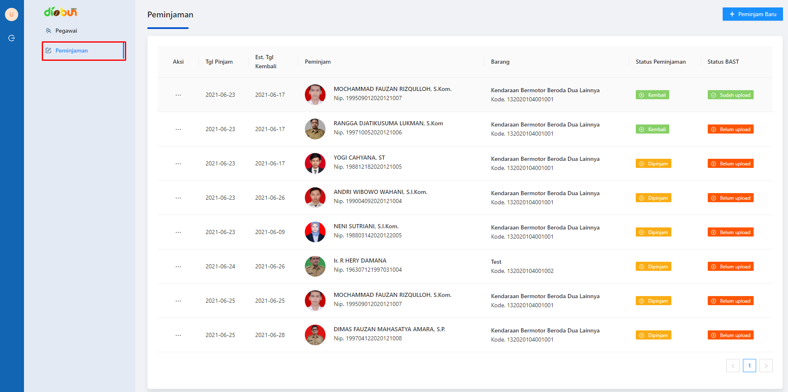

Gambar 5 Halaman Menu Peminjaman

1. Klik tombol “Peminjaman Baru” untuk mencatat peminjaman barang inventaris, maka akan menampilkan popup form input peminjaman

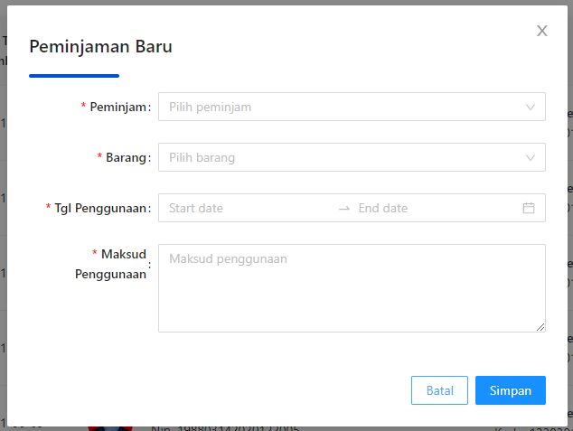

1. Masukan nama peminjaman/NIP peminjam yang nantinya akan menampilkan pilihan pegawai, lalu pilih pegawai yang akan melakukan peminjaman

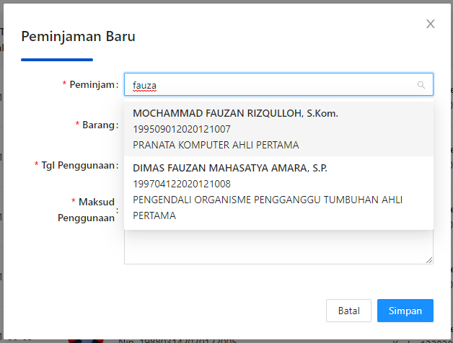

Gambar 6 Input Peminjam Barang

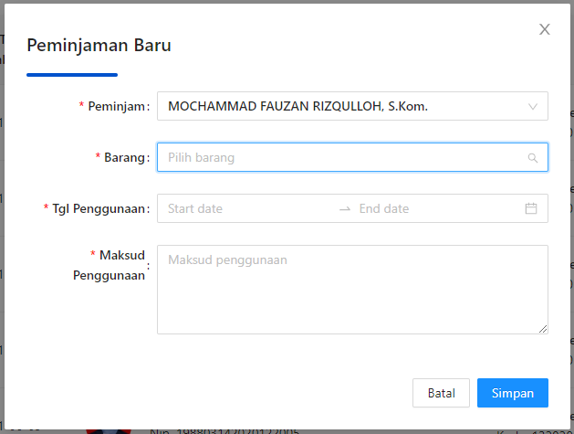

Gambar 7 Peminjam Barang Yang Telah Dipilih

1. Masukan barang yang nantinya akan menampiklan pilihan barang, lalu pilih barang yang akan dipinjam. Jika barang berupa kendaraan maka akan memampilkan field input baru berupa “nama pengemudi”

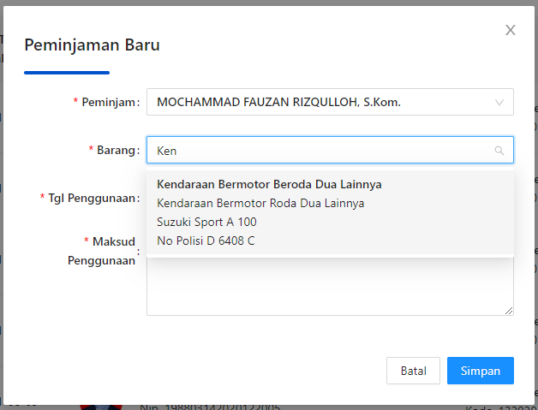

Gambar 8 Input Barang Yang Akan Dipinjam

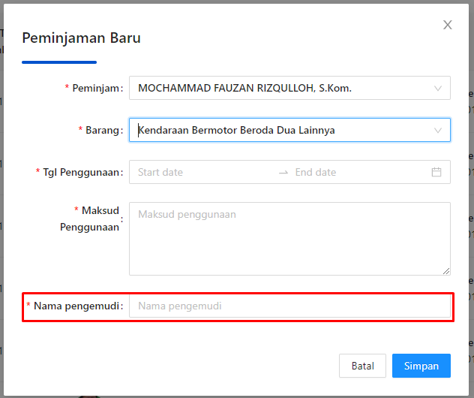

Gambar 9 Barang Yang Telah Dipilih Jika Berupa Kendaraan

1. Masukkan tanggal penggunaan barang

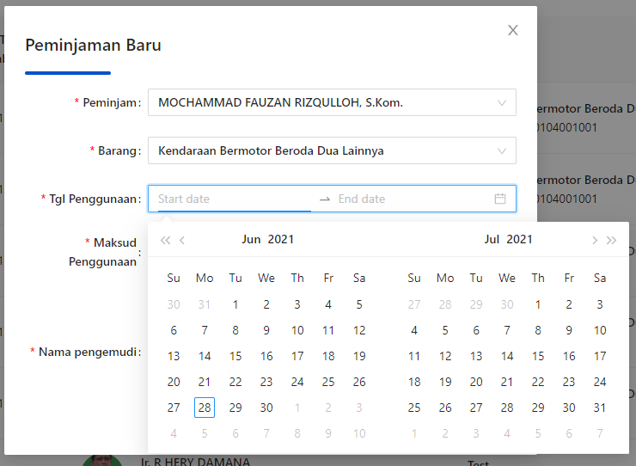

Gambar 10 Input Tanggal Penggunaan Barang

1. Masukkan maksud penggunaan atas barang yang akan dipinjam

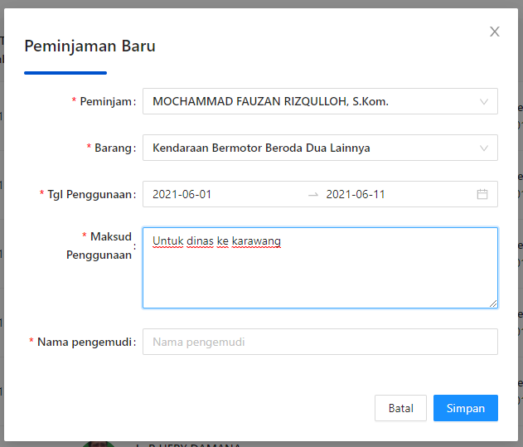

Gambar 11 Input Maksud Penggunaan Barang

1. Input nama pengemudi jika barang yang dipinjam berupa kendaraan dinas

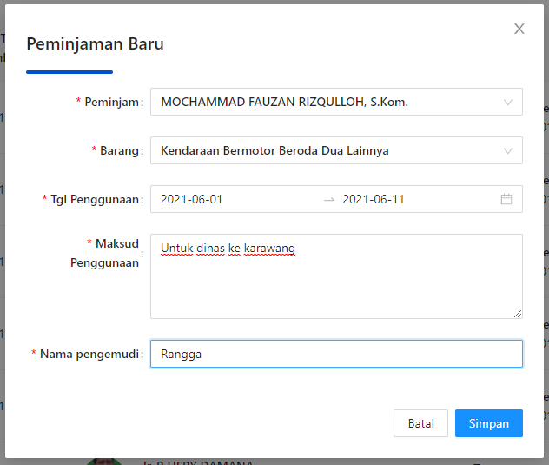

Gambar 12 Input Nama Pengemudi Jika Barang Adalah Kendaraan Dinas

1. Klik tombol simpan
2. Setelah berhasil melakukan simpan, maka popup form input akan tertutup dan data akan tampil pada table



Gambar 13 Data Peminjam Pada Tabel

### **Download Berita Acara**

1. Lakukan input data peminjam sesuai dengan tahapan pada poin C.I
2. Klik tombol aksi berupa icon , maka akan menampilkan popup pilihan yang berupa detail, pengembalian, dan BAST

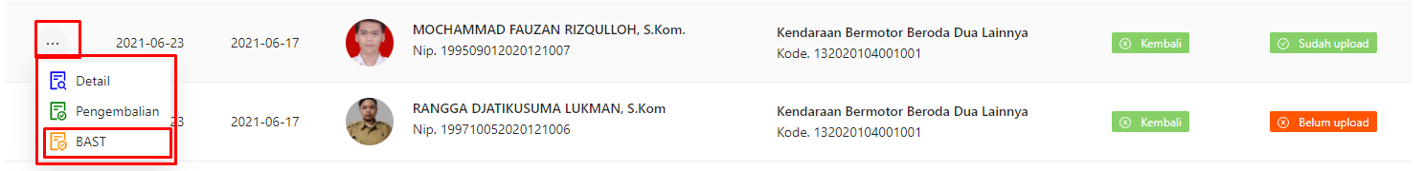

Gambar 14 Klik Aksi Untuk Download Berita Acara

1. Klik pilihan BAST maka akan menampilkan popup Berita Acara

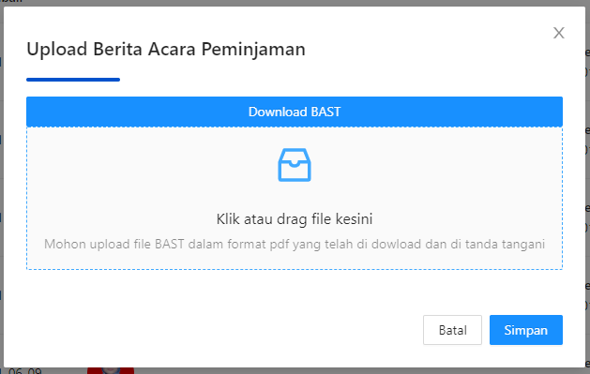

Gambar 15 Popup Form Download dan Upload Berita Acara

1. Klik tombol download maka akan mendownload templat Berita Acara yang harus ditandatangani

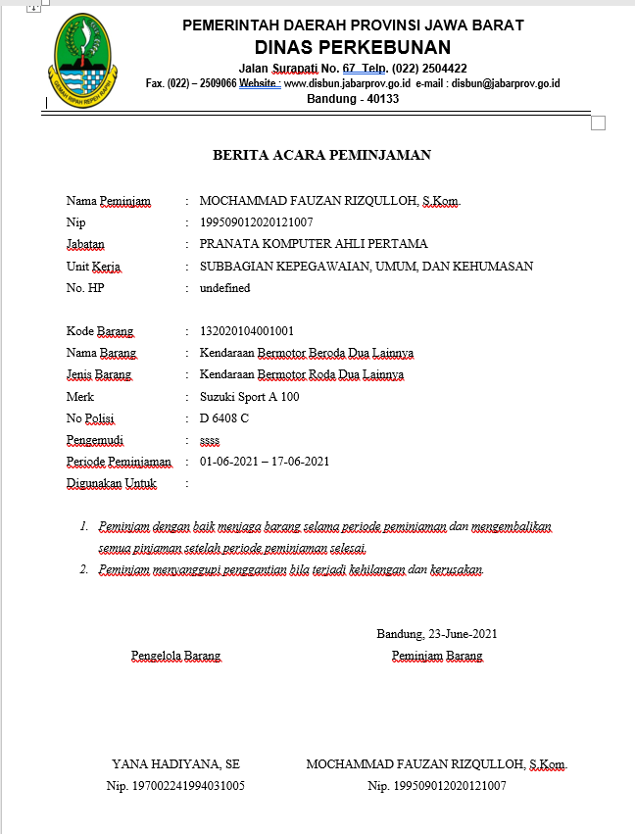

Gambar 16 Berita Acara Yang Didownload

### **Upload Berita Acara**

1. Lakukan input peminjaman sesuai dengan tahapan pada C.I
2. Lakukan download Berita Acara sesuai dengan tahapan pada C.II
3. Pada halaman menu peminjaman klik tombol aksi berupa icon , maka akan menampilkan popup pilihan yang berupa detail, pengembalian, dan BAST
4. Klik pilihan BAST maka akan menampilkan popup Berita Acara
5. Klik tombol upload BAST
6. Pilih file BAST yang telah ditandatangi dan di Scan dengan format pdf.
7. Klik tombol simpan
8. Setelah berhasil maka popup akan tertutup dan data yang bersangkutan status BASTnya akan berubah



Gambar 17 Sudah Upload BAST

### **Pengembalian Barang Inventaris**

1. Lakukan input peminjaman sesuai dengan tahapan pada C.I
2. Pada halaman menu peminjaman klik tombol aksi berupa icon , maka akan menampilkan popup pilihan yang berupa detail, pengembalian, dan BAST
3. Klik pilihan pengembalian, maka akan menampilkan popup konfirmasi untuk pemgembalian

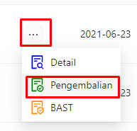

Gambar 18 Pilih Aksi Pengembalian

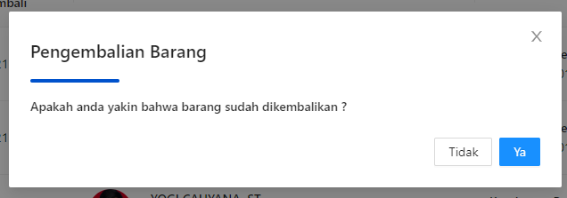

Gambar 19 Popup Konfirmasi Pengembalian Barang

1. Klik tombol “ya” untuk melakukan pengembalian barang
2. Setelah berhasil melakukan pengembalian barang, maka popup konfirmasi akan tertutup dan data yang bersangkutan status peminjamannya akan berubah

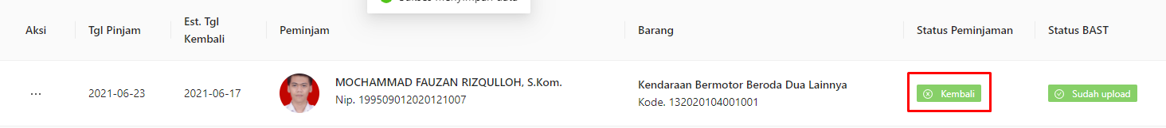

Gambar 20 Status Peminjaman Telah Dikembalikan

### **Lihat Detail Peminjaman**

1. Lakukan input data peminjaman sesuai dengan tahapan pada C.I
2. Pada halaman menu peminjaman klik tombol aksi berupa icon , maka akan menampilkan popup pilihan yang berupa detail, pengembalian, dan BAST
3. Klik pilihan detail, maka akan menampilkan popup berisi detail peminjaman

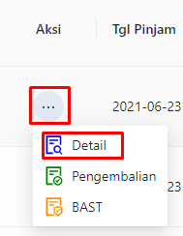

Gambar 21 Pilih Aksi Detail

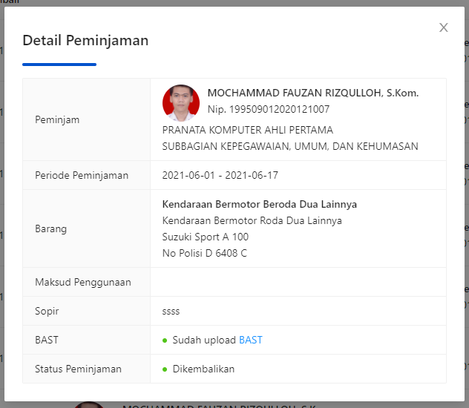

Gambar 22 Popup Detail Peminjaman